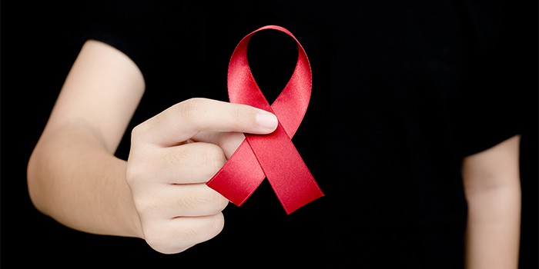
Что нужно знать, чтобы жить и не бояться:
Здоровый человек не сможет заразиться ВИЧ при:
- Объятиях;
- Поцелуях в щеку (здесь не идет о глубоких поцелуях с проникновением языка);
- Через рукопожатие инфицированного/здорового человека;
- Через бытовые предметы;
- После посещение бассейна, душа, сауны и т.д.
- После укуса насекомыми.

Что нужно делать, чтобы его не было:
- Избегать случайных связей;
- Не использовать нестерильные шприцы при введении лекарственных средств;
- Не пользоваться чужими средствами личной гигиены;
- Не делать татуировки и пирсинг в случайных салонах;
- Помнить о том что СПИД есть.
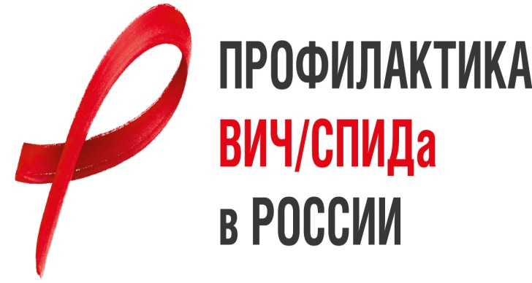
Что нужно делать, чтобы жить и не сомневаться:
- Пройдите обследование на ВИЧ-инфекцию - это анонимно и бесплатно;
- Если вас волнует проблема ВИЧ инфекции, позвоните на телефон «Горячей линии», Вам обязательно помогут;
- Обратитесь за помощью к психологу Центра профилактики и борьбы со СПИДом.
- Если у Вас была рискованная ситуация, пройдите обследование на ВИЧ-инфекцию.

Контакты:
ГБУЗ "Самарский областной клинический центр профилактики и борьбы со СПИД"
Регистратура: 8 (846) 374-31-80

Адрес: 443029, г. Самара,
ул. Ново-Садовая, 178.

Время работы: ежедневно с 8:00 до 19:00 (кроме субботы и воскресенья).

E-mail: aids@mail.medlan.samara.ru
Равное консультирование для лиц, живущих с ВИЧ: 8 (937) 07-909-38
Диспансерный мониторинг ВИЧ-инфицированных пациентов: понедельник - пятница
(08:00 – 14:00)

Анонимное обследование на ВИЧ. Обследование на ВИЧ пациентов, имеющих риск инфицирования ВИЧ: понедельник - пятница
(08:00 - 18:00)

История эпидемии ВИЧ-инфекции:
- 1981 г. — первые публикации о СПИДе в США.
- 1982 г. — рабочее название СПИД (AIDS, SIDA). Первые случаи заболевания в Европе.
- 1983 г. – открытие возбудителя. Luc Montanier (Институт Луи Пастера, Франция) Robert Gallo (Национальный институт здоровья, США)
- 1985 г. — первые случаи заболевания в Юго-Восточной Азии.
- 1986 г. — ООН утвердила программу ВОЗ по борьбе и профилактике СПИД. Международный комитет по таксономии дал современное название возбудителя. Описание случаев в Африке.
- 1987 г. — первый больной СПИДом в СССР.
- 1995 г. — начало эры специфического лечения ВИЧ-инфекции.
- 1996-1997 гг. – подъем заболеваемости в России.

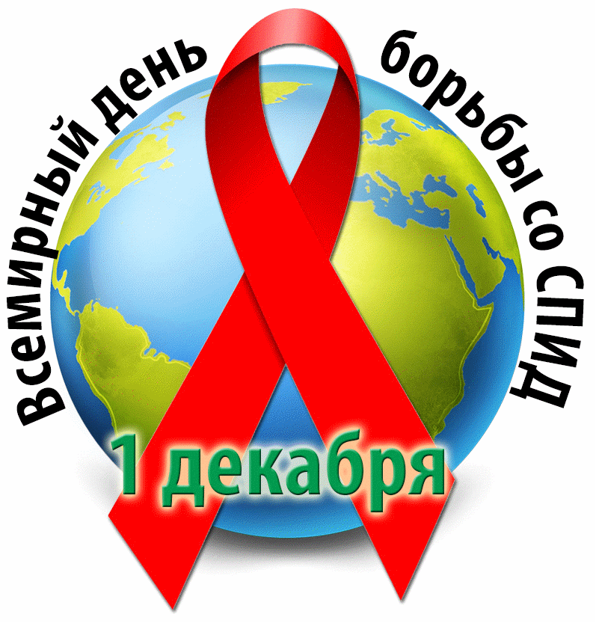
Красная лента - официальный международный символ борьбы со СПИДом

Подготовили ученики 10 класса
ГБОУ СОШ №1 с. Приволжье

1 декабря 2017 год

